TX-KD201双正(反)激驱动器
原理框图(1/2)
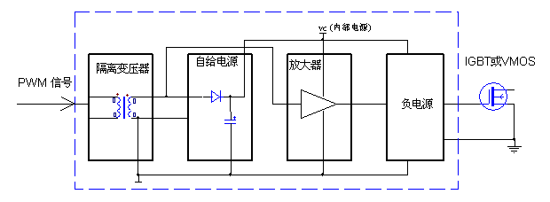
特点
- 双管隔离驱动器
- 无需隔离电源
- 工作占空比5－95％
- 关断时输出为负电平
应用
- 用于驱动双正激或双反激变换器中的两只大功率MOSFET或IGBT管。
- 用两块驱动器，可以驱动一个普通全桥。
- 适用的器件，封装大致为TO-3P、TO-247，电流容量范围为20－60A，电压容量范围为400－1700V，栅源电容Cgs范围为4.7-22nF。
- PWM或PFM控制均可

外形尺寸
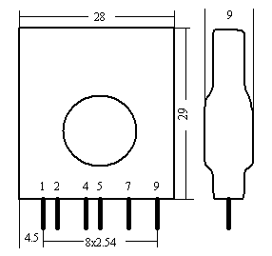
电性能参数(除另有指定外,均为在以下条件时测得:Ta=25℃, Vcc=15V, fop=80KHz)
参数 | 符号 | 测试条件 | 最小值 | 典型值 | 最大值 | 单位
输入脉冲幅值(1) | Vcc |  | 14 | 15 | 16 | V
输入电流(2) | Iin | CL=0 |  | 30 |  | mA
输入电流(2) | Iin | CL=10nF |  | 80 |  | mA
输出电压(4) | Voh | Rg=3.3Ω,CL=10nF | 13.5 | 14 | 14.5 | V
输出电压(4) | Vol | Rg=3.3Ω,CL=10nF | -4.5 | -5 | -6 | V
输出峰值电流 | Iohp | Rg=2.2Ω, CL=22nF |  | 3 |  | A
输出峰值电流 | Iolp | Rg=2.2Ω, CL=22nF |  | -3 |  | A
输出总电荷 | Qout |  |  | 400 |  | nC
绝缘电压 | Viso | 工频/50Hz/1 min |  | 2500 |  | Vrms
工作频率(3) | fop |  | 60 |  | 250 | KHz
最小工作脉宽 | Tonmin | CL=22nF | 0.7 |  |  | μS
上升延迟 | trd | Rg=3.3Ω,CL=4.7nF |  | 50 | 100 | ns
上升时间 | tr | Rg=3.3Ω,CL=4.7nF |  | 50 | 100 | ns
下降延迟 | tfd | Rg=3.3Ω,CL=4.7nF |  | 50 | 100 | ns
下降时间 | tf | Rg=3.3Ω,CL=4.7nF |  | 50 | 100 | ns
工作温度(3) | Top | Rg=3.3Ω,CL=4.7nF | -40 |  | 90 | ℃
存储温度 | Tst |  | -50 |  | 120 | ℃

说明
1.即PWM前级IC的工作电压,参见图1、图2。误差大些，仍可工作，但可能对其它参数有影响。
2.等效输入电流，参见图1。
3.最高工作频率和工作环境温度和负载轻重有关。250KHz是在环境温度55℃、CL=10nF时达到的。等效负载过大，可能烧毁驱动器。
4.可按用户要求更改。
5.为更好地使用KD系列驱动器，请参阅KD系列驱动器使用注意事项。
图2.驱动双正激或双反激电路时的连接图
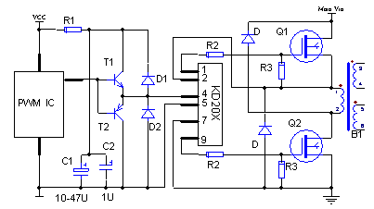
1. R1可用2.2－10Ω，C1可用>=22uF/25V电解,C2为1uF的CBB无感电容。
2. T1、T2可用>=1.5A/40V/60MHz的三极管，D1、D2最好用>=0.25A/25V的肖特基管。
3. R2可用2.2－22Ω。
4. R3须在3.3－4.7KΩ。
5. D为续流二极管，由用户根据情况选用。

